(GF-2012－0202）

建设工程监理合同

住房和城乡建设部
制定
国家工商行政管理总局

第一部分协议书

委托人（全称）：西安石油大学
监理人（全称）： 陕西恒瑞项目管理有限公司
根据《中华人民共和国民法典》、《中华人民共和国建筑法》及其他有关法律、法规，遵循平等、自愿、公平和诚信的原则，双方就下述工程委托监理与相关服务事项友好协商一致，订立本合同。
一、工程概况
1.1 项目名称：西安石油大学绿色低碳能源综合实验（实训）中心监理项目。
1.2 项目概况
1.2.1 建设地点：西安石油大学鄠邑校区内。
1.2.2 工程规模：西安石油大学绿色低碳能源综合实验（实训）中心监理项目，总建筑面积 22449.73 平方米，其中地上建筑面积 20106.31 平方米，地下建筑面积 2343.42 平方米（包含人防面积 1290.79 平方米，其余面积为设备用房面积）。
1.3 计划监理服务周期：810日历天 。
1.4 本项目监理服务期为：施工准备阶段、施工阶段、交工验收与缺陷责任期。
二、词语限定
协议书中相关词语的含义与通用条件中的定义与解释相同。
三、组成本合同的文件
（1）招标文件；
（2）投标文件（适用于招标工程）或监理与相关服务建议书（适用于非招标工程）；
（3）中标通知书（适用于招标工程）或委托书（适用于非招标工程）；
（4）协议书；
（5）通用条件；
（6）专用条件及附录 A；即：
附录 A相关服务的范围和内容
本合同签订后，双方依法签订的补充协议也是本合同文件的组成部分。
四、总监理工程师
总监理工程师姓名： 朱万浩，身份证号码：610324197006300518，注册号：61006807。
五、签约酬金
合同价款（大写）：壹佰伍拾玖万玖仟柒佰陆拾陆元整(￥1599766.00元）
本工程监理费结算时，以本工程审计后建安工程总造价为基数，按中标费率( 1.017 %)据实调整监理费。调整计算式为：
本工程竣工结算经审计确定后，以审定的建安工程造价为基数进行监理服务费结算，监理服务费结算总价=[本工程审计后建安工程总造价+委托人分包项目的审计结算总价] （不含设备费）×中标费率+延期监理报酬-扣除委托人应扣款项。
延期监理报酬,由于委托人原因造成工期延误，委托人根据工程需要，要求监理留人继续服务，按委托人实际考勤每人每月3500元计算。
六、期限
1.监理期限：以开工报告为监理服务期限起始时间，监理服务期限为 720 日历天再加延期服务90日历天，监理服务总期限为810日历天。
2.相关服务期限：保修阶段服务期限自工程验收合格之日起至本工程质保期满。
七、双方承诺
1. 监理人向委托人承诺，按照本合同约定提供监理与相关服务。
2. 委托人向监理人承诺，按照本合同约定派遣相应的人员，提供房屋、资料、设备，并按本合同约定支付酬金。
八、合同订立
1. 订立时间： 2025 年 3 月 28 日。
2. 订立地点：西安 。
3. 本合同一式 拾贰 份，具有同等法律效力，甲方执 柒 份， 乙方执 伍 份。

委托人：西安石油大学（盖章） | 监理人：陕西恒瑞项目管理有限公司（盖章）
住所：西安市电子二路东段18号 | 住所：西安曲江新区雁翔路58号哈佛公馆裙楼三层
邮政编码：710065 | 邮政编码：710054
法定代表人或其委托代理人 | 法定代表人（签字）：
（签字）： | 委托代理人（签字）：

开户银行：交行吉祥村支行 开户银行：中国农业银行股份有限公司西安雁翔路支行
账号：611301055010149001224 账号：26136101040001045
电话：029-88382567 电话：029-852235395

第二部分通用条件
1. 定义与解释
1.1 定义
除根据上下文另有其意义外，组成本合同的全部文件中的下列名词和用语应 具有本款所赋予的含义：
1.1.1 “工程”是指按照本合同约定实施监理与相关服务的建设工程。
1.1.2 “委托人”是指本合同中委托监理与相关服务的一方，及其合法的继 承人或受让人。
1.1.3 “监理人”是指本合同中提供监理与相关服务的一方，及其合法的继 承人。
1.1.4 “承包人”是指在工程范围内与委托人签订勘察、设计、施工等有关合同的当事人，及其合法的继承人。
1.1.5 “监理”是指监理人受委托人的委托，依照法律法规、工程建设标准、设计文件及合同，在施工阶段对建设工程质量、进度、造价进行控制，对合同、信息进行管理，对工程建设相关方的关系进行协调，并履行建设工程安全生产管理法定职责的服务活动。
1.1.6 “相关服务”是指监理人受委托人的委托，按照本合同约定，在设计、施工、保修等阶段提供的服务活动。
1.1.7 “正常工作”指本合同订立时通用条件和专用条件中约定的监理人的 工作。
1.1.8 “附加工作”是指本合同约定的正常工作以外监理人的工作。
1.1.9 “项目监理机构”是指监理人派驻工程负责履行本合同的组织机构。
1.1.10 “总监理工程师”是指由监理人的法定代表人书面授权，全面负责 履行本合同、主持项目监理机构工作的注册监理工程师。
1.1.11 “酬金”是指监理人履行本合同义务，委托人按照本合同约定给付 监理人的金额。
1.1.12 “正常工作酬金”是指监理人完成正常工作，委托人应给付监理人 并在协议书中载明的签约酬金额。
1.1.13 “附加工作酬金”是指监理人完成附加工作，委托人应给付监理人 的金额。
1.1.14 “一方”是指委托人或监理人；“双方”是指委托人和监理人；“第三方”是指除委托人和监理人以外的有关方。
1.1.15 “书面形式”是指合同书、信件和数据电文（包括电报、电传、传真、电子数据交换和电子邮件）等可以有形地表现所载内容的形式。
1.1.16 “天”是指第一天零时至第二天零时的时间。
1.1.17“月”是指按公历从一个月中任何一天开始的一个公历月时间。
1.1.18 “不可抗力”是指委托人和监理人在订立本合同时不可预见，在工程施工过程中不可避免发生并不能克服的自然灾害和社会性突发事件，如地震、海啸、瘟疫、水灾、骚乱、暴动、战争和专用条件约定的其他情形。
1.2 解释
1.2.1 本合同使用中文书写、解释和说明。如专用条件约定使用两种及以上 语言文字时，应以中文为准。
1.2.2 组成本合同的下列文件彼此应能相互解释、互为说明。除专用条件另 有约定外，本合同文件的解释顺序如下：
（1）协议书；
（2）中标通知书（适用于招标工程）或委托书（适用于非招标工程）；
（3）专用条件及附录A；
（4）通用条件；
（5）招标文件；
（6）投标文件（适用于招标工程）或监理与相关服务建议书（适用于非招标工程）；
双方签订的补充协议与其他文件发生矛盾或歧义时，属于同一类内容的文件，应以最新签署的为准。
2. 监理人的义务
2.1 监理的范围和工作内容
2.1.1 监理范围在专用条件中约定。
2.1.2 除专用条件另有约定外，监理工作内容包括：
（1） 收到工程设计文件后编制监理规划，并在第一次工地会议 7 天前报委 托人。根据有关规定和监理工作需要，编制监理实施细则；
（2） 熟悉工程设计文件，并参加由委托人主持的图纸会审和设计交底会议；
（3） 参加由委托人主持的第一次工地会议；主持监理例会并根据工程需要 主持或参加专题会议；
（4） 审查施工承包人提交的施工组织设计，重点审查其中的质量安全技术 措施、专项施工方案与工程建设强制性标准的符合性；
（5） 检查施工承包人工程质量、安全生产管理制度及组织机构和人员资格；
（6） 检查施工承包人专职安全生产管理人员的配备情况；
（7） 审查施工承包人提交的施工进度计划，核查承包人对施工进度计划的 调整；
（8） 检查施工承包人的试验室；
（9） 审核施工分包人资质条件；
（10）查验施工承包人的施工测量放线成果；
（11） 审查工程开工条件，对条件具备的签发开工令；
（12） 审查施工承包人报送的工程材料、构配件、设备质量证明文件的有效性和符合性，并按规定对用于工程的材料采取平行检验或见证取样方式进行抽检；
（13）审核施工承包人提交的工程款支付申请，签发或出具工程款支付证书，并报委托人审核、批准；
（14） 在巡视、旁站和检验过程中，发现工程质量、施工安全存在事故隐患的，要求施工承包人整改并报委托人；
（15） 经委托人同意，签发工程暂停令和复工令；
（16） 审查施工承包人提交的采用新材料、新工艺、新技术、新设备的论证材料及相关验收标准；
（17） 验收隐蔽工程、分部分项工程；
（18） 审查施工承包人提交的工程变更申请，协调处理施工进度调整、费用索赔、合同争议等事项；
（19） 审查施工承包人提交的竣工验收申请，编写工程质量评估报告；
（20） 参加工程竣工验收，签署竣工验收意见；
（21） 审查施工承包人提交的竣工结算申请并报委托人；
（22） 编制、整理工程监理归档文件并报委托人。
2.1.3 相关服务的范围和内容在附录A中约定。
2.2 监理与相关服务依据
2.2.1 监理依据包括：
（1） 适用的法律、行政法规及部门规章；
（2） 与工程有关的标准；
（3） 工程设计及有关文件；
（4） 本合同及委托人与第三方签订的与实施工程有关的其他合同。 双方根 据工程的行业和地域特点，在专用条件中具体约定监理依据。
2.2.2 相关服务依据在专用条件中约定。
2.3 项目监理机构和人员
2.3.1 监理人应组建满足工作需要的项目监理机构，配备必要的检测设备。 项目监理机构的主要人员应具有相应的资格条件。
2.3.2 本合同履行过程中，总监理工程师及重要岗位监理人员应保持相对稳 定，以保证监理工作正常进行。
2.3.3 监理人可根据工程进展和工作需要调整项目监理机构人员。监理人更 换总监理工程师时，应提前7天向委托人书面报告，经委托人同意后方可更换；监理人更换项目监理机构其他监理人员，应以相当资格与能力的人员替换，并通知委托人。
2.3.4 监理人应及时更换有下列情形之一的监理人员：
（1） 严重过失行为的；
（2） 有违法行为不能履行职责的；
（3） 涉嫌犯罪的；
（4） 不能胜任岗位职责的；
（5） 严重违反职业道德的；
（6） 专用条件约定的其他情形。
2.3.5 委托人可要求监理人更换不能胜任本职工作的项目监理机构人员。
2.4 履行职责
监理人应遵循职业道德准则和行为规范，严格按照法律法规、工程建设有关 标准及本合同履行职责。
2.4.1 在监理与相关服务范围内，委托人和承包人提出的意见和要求，监理 人应及时提出处置意见。当委托人与承包人之间发生合同争议时，监理人应协助 委托人、承包人协商解决。
2.4.2 当委托人与承包人之间的合同争议提交仲裁机构仲裁或人民法院审 理时，监理人应提供必要的证明资料。
2.4.3 监理人应在专用条件约定的授权范围内，处理委托人与承包人所签订 合同的变更事宜。如果变更超过授权范围，应以书面形式报委托人批准。在紧急情况下，为了保护财产和人身安全，监理人所发出的指令未能事先报委托人批准 时，应在发出指令后的 24 小时内以书面形式报委托人。
2.4.4 除专用条件另有约定外，监理人发现承包人的人员不能胜任本职工作 的，有权要求承包人予以调换。
2.5 提交报告
监理人应按专用条件约定的种类、时间和份数向委托人提交监理与相关服务 的报告。
2.6 文件资料
在本合同履行期内，监理人应在现场保留工作所用的图纸、报告及记录监理 工作的相关文件。工程竣工后，应当按照档案管理规定将监理有关文件归档。
2.7 使用委托人的财产
监理人无偿使用由委托人派遣的人员和提供的房屋、资料、设备。除专用条件另有约定外，委托人提供的房屋、设备属于委托人的财产，监理人应妥善使用和保管，在本合同终止时将这些房屋、设备的清单提交委托人，并按专用条件约定的时间和方式移交。
3. 委托人的义务
3.1 告知
委托人应在委托人与承包人签订的合同中明确监理人、总监理工程师和授予 项目监理机构的权限。如有变更，应及时通知承包人。
3.2 提供资料
委托人应按照约定，无偿向监理人提供工程有关的资料。在本合同履行过程中，委托人应及时向监理人提供最新的与工程有关的资料。
3.3 提供工作条件
委托人应为监理人完成监理与相关服务提供必要的条件。
3.3.1 委托人应按照约定，派遣相应的人员，提供房屋、设备，供监理人无偿使用。
3.3.2 委托人应负责协调工程建设中所有外部关系，为监理人履行本合同提 供必要的外部条件。
3.4 委托人代表
委托人应授权一名熟悉工程情况的代表，负责与监理人联系。委托人应在双 方签订本合同后 7 天内，将委托人代表的姓名和职责书面告知监理人。当委托 人更换委托人代表时，应提前 7 天通知监理人。
3.5 委托人意见或要求
在本合同约定的监理与相关服务工作范围内，委托人对承包人的任何意见或 要求应通知监理人，由监理人向承包人发出相应指令。
3.6 答复
委托人应在专用条件约定的时间内，对监理人以书面形式提交并要求作出决 定的事宜，给予书面答复。逾期未答复的，视为委托人认可。
3.7 支付
委托人应按本合同约定，向监理人支付酬金。
4. 违约责任
4.1 监理人的违约责任
监理人未履行本合同义务的，应承担相应的责任。
4.1.1 因监理人违反本合同约定给委托人造成损失的，监理人应当赔偿委托 人损失。赔偿金额的确定方法在专用条件中约定。监理人承担部分赔偿责任的， 其承担赔偿金额由双方协商确定。
4.1.2 监理人向委托人的索赔不成立时，监理人应赔偿委托人由此发生的费 用。
4.2 委托人的违约责任
委托人未履行本合同义务的，应承担相应的责任。
4.2.1 委托人违反本合同约定造成监理人损失的，委托人应予以赔偿。
4.2.2 委托人向监理人的索赔不成立时，应赔偿监理人由此引起的费用。
4.2.3 委托人未能按期支付酬金超过 28 天，应按专用条件约定支付逾期付 款利息。
4.3 除外责任
因非监理人的原因，且监理人无过错，发生工程质量事故、安全事故、工期延误等造成的损失，监理人不承担赔偿责任。因不可抗力导致本合同全部或部分不能履行时，双方各自承担其因此而造成的损失、损害。
5. 支付
5.1 支付货币
除专用条件另有约定外，酬金均以人民币支付。涉及外币支付的，所采用的货币种类、比例和汇率在专用条件中约定。
5.2 支付申请
监理人应在本合同约定的每次应付款时间的 7 天前，向委托人提交支付申 请书。支付申请书应当说明当期应付款总额，并列出当期应支付的款项及其金额。
5.3 支付酬金
支付的酬金包括正常工作酬金、附加工作酬金、合理化建议奖励金额及费用。
5.4 有争议部分的付款
委托人对监理人提交的支付申请书有异议时，应当在收到监理人提交的支付 申请书后 7 天内，以书面形式向监理人发出异议通知。无异议部分的款项应按 期支付，有异议部分的款项按第 7 条约定办理。
6. 合同生效、变更、暂停、解除与终止
6.1 生效
除法律另有规定或者专用条件另有约定外，委托人和监理人的法定代表人或 其授权代理人在协议书上签字并盖单位章后本合同生效。
6.2 变更
6.2.1 任何一方提出变更请求时，双方经协商一致后可进行变更。
6.2.2 除不可抗力外，因非监理人原因导致监理人履行合同期限延长、内容 增加时，监理人应当将此情况与可能产生的影响及时通知委托人。增加的监理工 作时间、工作内容应视为附加工作。附加工作酬金的确定方法在专用条件中约定。
6.2.3 合同生效后，如果实际情况发生变化使得监理人不能完成全部或部分 工作时，监理人应立即通知委托人。除不可抗力外，其善后工作以及恢复服务的准备工作应为附加工作，附加工作酬金的确定方法在专用条件中约定。监理人用 于恢复服务的准备时间不应超过 28 天。
6.2.4 合同签订后，遇有与工程相关的法律法规、标准颁布或修订的，双方应遵照执行。由此引起监理与相关服务的范围、时间、酬金变化的，双方应通过协商进行相应调整。
6.2.5 因非监理人原因造成工程概算投资额或建筑安装工程费增加时，正常 工作酬金应作相应调整。调整方法在专用条件中约定。
6.2.6 因工程规模、监理范围的变化导致监理人的正常工作量减少时，正常 工作酬金应作相应调整。调整方法在专用条件中约定。
6.3 暂停与解除
除双方协商一致可以解除本合同外，当一方无正当理由未履行本合同约定的 义务时，另一方可以根据本合同约定暂停履行本合同直至解除本合同。
6.3.1 在本合同有效期内，由于双方无法预见和控制的原因导致本合同全部 或部分无法继续履行或继续履行已无意义，经双方协商一致，可以解除本合同或 监理人的部分义务。在解除之前，监理人应作出合理安排，使开支减至最小。
因解除本合同或解除监理人的部分义务导致监理人遭受的损失，除依法可以 免除责任的情况外，应由委托人予以补偿，补偿金额由双方协商确定。解除本合同的协议必须采取书面形式，协议未达成之前，本合同仍然有效。
6.3.2 在本合同有效期内，因非监理人的原因导致工程施工全部或部分暂停，委托人可通知监理人要求暂停全部或部分工作。监理人应立即安排停止工作，并将开支减至最小。除不可抗力外，由此导致监理人遭受的损失应由委托人予以补偿。暂停部分监理与相关服务时间超过 182 天，监理人可发出解除本合同约定的该部分义务的通知；暂停全部工作时间超过 182 天，监理人可发出解除本合同的通知，本合同自通知到达委托人时解除。委托人应将监理与相关服务的酬金支付至本合同解除日，且应承担第 4.2 款约定的责任。
6.3.3 当监理人无正当理由未履行本合同约定的义务时，委托人应通知监理 人限期改正。若委托人在监理人接到通知后的 7 天内未收到监理人书面形式的 合理解释，则可在 7 天内发出解除本合同的通知，自通知到达监理人时本合同解除。委托人应将监理与相关服务的酬金支付至限期改正通知到达监理人之日，但 监理人应承担第 4.1 款约定的责任。
6.3.4 监理人在专用条件 5.3 中约定的支付之日起 28 天后仍未收到委托 人按本合同约定应付的款项，可向委托人发出催付通知。委托人接到通知 14 天 后仍未支付或未提出监理人可以接受的延期支付安排，监理人可向委托人发出暂 停工作的通知并可自行暂停全部或部分工作。暂停工作后 14 天内监理人仍未获 得委托人应付酬金或委托人的合理答复，监理人可向委托人发出解除本合同的通 知， 自通知到达委托人时本合同解除。委托人应承担第 4.2.3 款约定的责任。
6.3.5 因不可抗力致使本合同部分或全部不能履行时，一方应立即通知另一 方，可暂停或解除本合同。
6.3.6 本合同解除后，本合同约定的有关结算、清理、争议解决方式的条件仍然有效。
6.4 终止
以下条件全部满足时，本合同即告终止：
（1） 监理人完成本合同约定的全部工作；
（2） 委托人与监理人结清并支付全部酬金。
7. 争议解决
7.1 协商
双方应本着诚信原则协商解决彼此间的争议。
7.2 调解
如果双方不能在 14 天内或双方商定的其他时间内解决本合同争议，可以将 其提交给专用条件约定的或事后达成协议的调解人进行调解。
7.3 仲裁或诉讼
双方均有权不经调解直接向专用条件约定的仲裁机构申请仲裁或向有管辖 权的人民法院提起诉讼。
8. 其他
8.1 外出考察费用
经委托人同意，监理人员外出考察发生的费用由委托人审核后支付。
8.2 检测费用
委托人要求监理人进行的材料和设备检测所发生的费用，由委托人支付，支 付时间在专用条件中约定。
8.3 咨询费用
经委托人同意，根据工程需要由监理人组织的相关咨询论证会以及聘请相关 专家等发生的费用由委托人支付，支付时间在专用条件中约定。
8.4 奖励
监理人在服务过程中提出的合理化建议，使委托人获得经济效益的，双方在 专用条件中约定奖励金额的确定方法。奖励金额在合理化建议被采纳后，与最近 一期的正常工作酬金同期支付。
8.5 守法诚信
监理人及其工作人员不得从与实施工程有关的第三方处获得任何经济利益。
8.6 保密
双方不得泄露对方申明的保密资料，亦不得泄露与实施工程有关的第三方所 提供的保密资料，保密事项在专用条件中约定。
8.7 通知
本合同涉及的通知均应当采用书面形式，并在送达对方时生效，收件人应书 面签收。
8.8 著作权
监理人对其编制的文件拥有著作权。
监理人可单独或与他人联合出版有关监理与相关服务的资料。除专用条件另 有约定外，如果监理人在本合同履行期间及本合同终止后两年内出版涉及本工程 的有关监理与相关服务的资料，应当征得委托人的同意。

第三部分专用条件

1. 定义与解释
1.2 解释
1.2.1 本合同文件除使用中文外，还可用 / 。
1.2.2 约定本合同文件的解释顺序为：执行通用条款1.2.2。
2. 监理人义务
2.1 监理的范围和内容
2.1.1 监理范围包括：本项目图纸全部内容以及设计变更通知所涉及工程内容的全过程工程质量、进度、投资控制、安全监控等监理工作，以及用于本工程的材料、成品、半成品、设备等的质量、品牌、型号、数量等的控制工作。
2.1.2 监理工作主要包括： 三控（质量、进度、投资控制）、三管（合同、信息、安全与环境管理）、一协调（协调项目参与者各方之间的工作关系）。
2.1.2.1施工质量控制：
（1）施工前准备阶段的质量控制，包括对施工队伍及人员质量控制（企业资质、施工人员的技术资质条件、特殊作业工序、检验试验人员的资格证书和上岗证明文件的认定）；工程所需的原材料、半成品、构配件和永久性设备、器材的质量控制；施工组织方案、施工方法和工艺的控制；施工机械、设备的质量控制；施工单位施工准备工作质量、测量基准点和测量放线的质量控制等。
（2）施工过程的质量控制，包括对施工单位的质量控制工作的监控；施工过程中的质量跟踪监控；工程变更和设计图纸修改必要性的控制；施工过程中的检 查验收、质量问题和质量事故的处理等。
（3）施工过程所形成的产品质量控制，包括分部分项工程验收和整个工程的竣工验收。
（4）如本工程有指定分包或专业分包，还应考虑对分包商的管理，包括对分包商资格的审查和对分包商施工的管理。
（5）监理人应做施工监理日志，保证其真实、客观反映项目现场实际情况。对于隐蔽工程、涉及工程造价核算的相关现场书面资料、影像资料要及时收集、
整理归档并将本项目全部监理过程资料移交委托人。
（6）必须严格按照国家规范和标准、监理条例、合同条款，对本工程的施工质量进行检查和验收，负责监督各施工单位按施工图、设计变更及委托人书面指 令施工，每周例会前向委托人提交书面记录和报告。
（7）参与委托人与施工单位签订施工承包合同,审核施工进度计划，并在实施 过程中检查、督促施工单位严格按合同和施工规范、工程技术标准、设计要求进行施工，监督施工单位现场施工管理。
（8）审批施工组织设计，审查和检查施工技术措施、质量保证体系及安全防护措施，提出合理的整改意见和建议。
（9）督促施工单位及时整理技术资料及竣工验收资料，协助委托人组织工程竣工验收。
（10）在监理过程中必须按照事前控制的原则，组织各专业提前熟悉图纸，并认真校对核查建筑、结构、安装及其他各配套图纸间的衔接。
（11）应记录检查分项内容、检查位置，观测项目质量描述应包括存在质量问题、数量多少、是否符合验收要求，要有详细的记录。
（12）按照规范要求，组织相关施工单位对各分部分项工程进行仔细检查，发现问题及时督促整改，并且做好每一处的检查和整改记录。
（13）按照建设部颁发的《房屋建筑工程施工旁站监理管理办法》进行旁站监理并形成书面记录。
（14）对由于监理人监管不力，施工单位出现严重质量问题或安全问题的，委托人视问题的严重程度对监理人每次处以10000～50000元不等的罚款。
2.1.2.2投资预控
（1）审核承包单位编制的工程项目各阶段及各年、季、月度资金使用计划，控制其执行，并与工程进度计划、材料设备购置计划相一致。
（2）从设计图纸、设计要求、施工合同中通过风险分析，找出工程造价最易突破的部分，最易发生费用索赔的原因及部位，采取相应措施，减少向承包单位支付索赔费用。
（3）掌握承包单位所编制的投标报价，在施工过程中进行动态控制。
（4）经常检查工程计量与工程支付情况。对实际发生值与计划控制值进行分析、比较，对工程款超支情况及时采取纠正措施。
（5）严格执行工程计量和工程款支付的程序和时限要求。
（6）提出降低工程造价的合理化建议，如采取新技术、新材料、新工艺，在保证工程质量及使用功能前提下降低工程造价或缩短工期。
（7）严格审查施工材料、设备购货合同中涉及工程造价控制的条款，做好合同管理；
（8）对于必要的设计变更、现场经济签证，事先提出合理价格方案并经造价工程师签字报委托人审定，经委托人同意后方可实施。
（9）凡涉及投资造价的各种调整，须经委托人同意后方可实施。
（10）审查施工单位采购清单，检查工程使用材料、构件、设备的规格、质量与数量，并做好材料进场记录。督促施工单位编制材料的供需计划，参与材料认质认价工作。
（11）审查设计变更单，主持变更施工图交底，审核施工变更和经济签证（经济签证由造价工程师签字、盖章确认）。
（12）负责对工程进度款、工程变更费用、现场签证费用、工程结算费用、各类索赔费用进行审核，且审核结果须经造价工程师及项目总监签字、盖章，对其审核结果的准确性负责。
（13）主持召开现场施工各方工作协调会议及各专业之间技术协调会议，并做好会议纪要，调解有关工程建设各种合同争议，处理各类工程索赔事项。
（14）根据工程施工招标文件、招标答疑、施工合同等工程资料鉴别施工单位提出的现场工程签证或材料认价等方面的索赔事项并对是否确认做出判断并明 确签署意见。
（15）对现场工程签证及零星用工等工程量进行复核、确认并注明规格、型号及工作内容及数量。
1.2.2.3进度控制：
（1）审查所有进度计划的时间安排上是否符合合同中规定的工期要求。
（2）在保证合同中规定的质量等级和安全生产的前提下，控制进度。
（3）在抢工程进度时，不得有损工程质量，必须保证施工安全。
（4）采用动态控制的方法，对工程进度进行主动控制。
（5）每月向委托人提交当月监理报告，监理月报必须明确上月工程完成情况，下月工作计划。
安全监督：
（1）审查施工单位编制的施工组织设计中的安全技术方案与措施、专项安全施工方案和安全生产事故应急救援预案。
（2）协助委托人与施工单位签订工程项目施工安全责任书，贯彻安全生产，预防为主的方针。
（3）督促施工单位逐级做好安全交底工作，并检查分包单位安全生产管理制度。
（4）审查电工、焊工、架子工、起重机械工、塔吊司机及指挥人员、爆破工等特种作业人员资格。
（5）督促施工单位按照工程建设强制性标准和专项安全施工方案组织施工，检 查施工机械、安全设施的验收手续，对高危作业加强巡视检查。
（6）加强安全监控力度，及时采取“一说、二写、三停工、四报告 ”的监理手段，督促施工单位经常进行安全自检工作，并对施工现场的安全进行检查。
（7）发现违章指挥、违规作业和存在安全隐患的，及时要求施工单位整改，并监督、检查整改结果，情况严重的，由总监下达停工令，并及时报告委托人。
（8）检查安全防护和文明施工措施,检查督促工程进度、施工质量。
（9）监理必须组织实行每半月一次的安全质量检查，结果以书面和照片形式报 委托人现场工程师。
2.1.3 监理工作的目标
（1） 质量控制工作目标：合格。
（2） 进度控制工作目标：确保施工合同工期，按期竣工验收并交付使用。
（3） 投资控制工作目标：控制工程投资不超出合同价格（施工合同规定的调整及设计变更除外），工程进度款无超付。
（4） 安全监督工作目标：督促施工单位杜绝人员伤亡事故，避免人员伤害事故, 一般伤害事故频率小于国家规定控制指标。
监理工作内容还包括：
（1）参与建设单位组织的设计图纸会审交底，审查施工图纸是否符合现行国家或行业标准，对设计图纸中出现的差、错、漏问题，通过建设单位向设计人及时提出；
(2)开工十日内，向委托人提交本工程相关监理规划；
(3)审查承包人工程开工报告，报委托人签发开工令；
(4)审查承包人的主要专业技术人员资质、安全、质量保证体系和保证措施；指令更换不称职的施工人员，监督文明工地建设的实施情况；督促施工单位落实治污减霾相关要求。
(5)审批承包人的施工组织设计、月、季、年度和单项工程进度计划，监督、记录、统计并向委托人报告进度计划执行情况；
(8)审查承包人机械配置及进场计划，检查计划执行情况，指令更换不合格的机 械设备。
(7)审查进场建筑材料、构配件、设备及数量及价格清单，对不合格建筑材料、构配件、设备，有权拒绝进场或指令清退；
(8)督促施工单位在施工过程中，严格履行合同和有关补充协议，严格执行有关工程技术规范、规程、标准、施工图纸和设计技术文件；
(9)跟踪监督工程施工质量，按时按实签认分部分项工程检验和隐蔽工程验收；
(10)根据施工工程质量和进度，按实确认工程月进度报量；
(11)审核有关索赔文件，提出处理意见，并及时上报委托人审定；
(12)分析工程质量事故原因，审查补救措施处理方案；
(13)每月 25 日前向委托人提交质量、投资、进度报告(表)；
(14)及时了解材料价格变化信息，掌握国家、陕西省有关工程费用的调价范围和幅度，并定期向委托人报告工程投资动态情况；
(15)协助组织工程交工初步验收，督促审查竣工资料整理立卷归档，参与工程竣工验收；
(16)完成该工程施工中涉及到的其它监理业务；
(17)竣工后60日内向委托人提交完整的监理资料3套(含监理资料原件扫描件电子光盘二张)。
(18)对专业分包资质及人员的核查。
2.2 监理与相关服务依据
2.2.1 监理依据包括：国家相关法律及规范、标准、本工程施工图纸、工程变更通知单、招标文件、答疑纪要、施工合同、投标文件及承诺等。
2.2.2 相关服务依据包括： 合同、图纸、规范及地方政府有关规定及《建设工程监理规范》。
2.3项目监理机构和人员
2.3.4 更换监理人员的其他情形： 执行通用条款2.3.4条 。
2.4 履行职责
2.4.3 对监理人的授权范围： 1）审查承包人拟选择的分包项目和分包人，报委托人批准；2）审查承包人提交的施工组织设计、安全技术措施及专项施工方案等各类文件；3）核查并签发施工图纸；4）签发合同项目开工令、暂停施工指示，但应事先征得委托人同意；签发进场通知、复工通知；5）审核和签发工程计量、付款凭证；6）核查承包人现场工作人员数量及相应岗位资格，有权要求承包人撤换不称职的现场工作人员；7）发现承包人使用的施工设备影响工程质量或进度时，有权要求承包人增加或更换施工设备；8）核验建筑材料、建筑构配件和设备质量，检查、检验并确认工程的施工质量；9）检查施工安全生产情况。发现存在质量、安全事故隐患，或发生质量、安全事故，应按有关规定及时采取相应的监理措施；10）监督、检查工程施工进度；11）及时做好工程施工过程各种监理信息的收集、整理和归档，并保证现场记录、试验、检验、检查等资料的完整和真实。
2.4.4 监理人有权要求承包人调换其人员的限制条件：（1）严重过失行为的；（2）有违法行为不能履行职责的；（3）涉嫌犯罪的；（4）不能胜任岗位职责的；（5）严重违反职业道德的。
2.4.5总监理工程师在岗每周不少于 5 天。监理工程师及其他相关人员须每 天在岗。总监理工程师及监理部其他人员必须服从建设单位的考勤要求。总监缺勤一天罚款 5000 元，监理部其他人员每人每缺勤一天罚款 200 元，缺勤罚款在监理进度款中直接扣除。
2.5 提交报告
监理人应提交报告的种类(包括监理规划、监理月报及约定的专项报告)、时间和份数： 每日应编制《监理日志》，并在下月5日前向委托人提交本月监理月报、监理日志、在委托人提出相关要求后20日内提交监理专题报告、工程竣工验收前提交监理日志、监理工作报告、工程竣工验收合格后提交监理工作总结报告。
2.7 使用委托人的财产
由委托人无偿提供的房屋、设备的所有权属于： / 。
监理人应在本合同终止后 / 天内移交委托人无偿提供的房屋、设备， 移交的时间和方式为： / 。
3. 委托人义务
3.4 委托人代表
委托人代表为：张坤。
3.6 答复
委托人同意在 7 天内，对监理人书面提交并要求做出决定的事宜给予书 面答复。
4. 违约责任
4.1 监理人的违约责任
4.1.1监理人赔偿金额按下列方法确定：
赔偿金＝直接经济损失×正常工作酬金÷建筑安装工程费
4.1.2 由于监理工作失误或监督力度不够而造成质量事故、安全事故、质量缺陷、进度延误等，委托人可根据鉴定情况，酌情予以处罚。 具体细则如下：
（1）经招标确定的总监和监理工程师不得调换。经与委托人协商，且委托人 同意更换总监工程师的，每次扣除监理费人民币 50000 元；经与委托人协商,且委托人同意更换监理工程师的，每次扣除监理费人民币10000 元。监理单位中标后，未经委托人同意私自变更总监工程师的，委托人将不与其签订委托监理合同，投标保证金不予以退还。

(2)委托人有权要求监理单位更换履行合同不力、不称职及不满足委托人工作要求的监理人员。监理单位在接到委托人书面通知后必须在 5 日内予以更换委托人认可的人员,该人员在其前任离岗同时到岗，否则将处以 200 元/天的逾期扣款。同时监理工程师更换人数到合同履行结束最多不能大于 2 人•次/标段，超过 2 人•次/标段，委托人将按照 2000 元/人•次对监理单位进行扣罚；要求到场人员名单与投标文件中必须一致；各阶段约定人数为最低定员标准，若委托人有理由表明监理人数不足时，必须无条件增加人员。
(3)监理部必须派监理人员巡视或旁站，每发现一人次不随施工巡检，扣罚现金100元，不随施工旁站，扣罚现金500元。
(4)除不可抗力因素外，若工程施工过程中因监理人员原因出现国家规定的 任何一般质量事故则每次扣监理费 1％；若因监理人员原因出现国家规定的任何严重质量事故则每次扣监理费3％。
(5)对工程质量通病（缺陷）、安全隐患、不文明施工现象不能有效控制， 在工程检查中重复出现时，扣罚现金 200 元/次。
(6)因监理工作失误或责任心不强，审核工程进度款、工程变更费用、现场签证费用、工程结算费用、各类索赔费用的金额与实际发生金额偏差超过 5%，给委托人造成损失或给委托人造成负面影响的，扣罚现金 5000 元/次，罚款在监理进度款中直接扣除。
（7）除正常工作以外，监理人员不得与施工单位建立起任何形式的业务往来，一经发现将根据具体情况处以2000元～20000元/次的罚款，对于给工程质量和建设单位利益造成损失的，依法追究其相关责任。
（8）监理人员未经批准不得调离监理项目部，监理人员擅自调离或从事与本工程无关的其他工作，每发现一人次，罚现金 200元/日/人。
4.2 本工程施工工期为 810 日历天（含3个月监理服务期）。工程每拖后一天将扣除监理费 600 元，除该处罚外，若影响发包人使用时，应另赔偿由此给发包人造成的损失，赔偿限额为合同总价的10%。
5. 支付
5.1 支付货币
币种为：人民币 ，比例为： / ，汇率为： / 。
5.2 支付酬金
5.2.1 监理报酬的计算及合同价：
监理费计算方式为：中标人的监理投标报价折算费率×[施工单位总包中标价+建设单位认为需要监理的建设单位分包项目合同总价]（不含设备费）。
其中，施工单位中标价为¥ 132613960.97 元（大写：壹亿叁仟贰佰陆拾壹万叁仟玖佰陆拾元玖角柒分）；
因此，本工程监理费含税合同价为¥1348683.98 元，（大写：壹佰叁拾肆万捌仟陆佰捌拾叁元玖角捌分 ），中标费率为：1.017%。
5.3 监理服务费的支付：
（1）基础工程完成、主体工程±0.00完成时支付合同价的 20%；
（2）主体封顶后支付合同价的 20%；
（3）装饰、安装完成后支付合同价的 30%；
（4）室外系统工程完成及整体竣工验收合格后支付合同价的 10%；
工程竣工结算审计结束后支付到监理服务结算总价的 97%。监理费剩余3%为质保金，待两年质保期满，无质量问题后，先无息支付质保金的 60%；
待五年防水质保期满，无质量问题后，一次性无息支付质保金的 40%。
5.3监理服务费的调整：根据工程造价的实际变化据实调整监理费，中标费率 不变。
5.4监理服务费的结算：本工程竣工结算经审计确定后，以审定的建安工程造价为基数进行监理服务费结算，监理服务费结算总价=中标费率×[本工程审计后建安工程总造价+委托人分包项目审计结算总价]（不含设备费）+延期监理报酬-扣除委托人应扣款项。
6. 合同生效
6.1 生效
本合同生效条件：双方签字、盖章后生效。
7. 争议解决
7.1 调解
本合同争议进行调解时，可提交西安仲裁委员会进行调解。
7.2 仲裁或诉讼
合同争议的最终解决方式为下列第 （2） 种方式：
（1）提请西安 仲裁委员会进行仲裁。
（2）向 项目所在地 人民法院提起诉讼。
8. 其他
8.1 检测费用
委托人应在检测工作完成后 / 天内支付检测费用。
8.2 咨询费用
委托人应在咨询工作完成后 / 天内支付咨询费用。
8.3 奖励
合理化建议的奖励金额按下列方法确定为：
奖励金额＝工程投资节省额×奖励金额的比率；
奖励金额的比率为 / %。
8.4 保密
委托人申明的保密事项和期限： 10年 。
监理人申明的保密事项和期限： 10年 。
第三方申明的保密事项和期限： 10年 。
8.5著作权
监理人在本合同履行期间及本合同终止后两年内出版涉及本工程的有关监 理与相关服务的资料的限制条件： 原文或原图引用涉及本工程的有关监理与相关服务的资料时须征得委托人同意 。
9. 补充条款
9.1 监理人应主动购买相关保险，在工程全过程中的人身、财物、设备发生意外事故时责任自负。
9.2 监理人在监理过程中，应如期召集、主持各种技术会议和例会，并及时整理、打印、出具、发放会议纪要等资料。
9.3 委托人向监理人应提供的一般性技术资料均为1份/套；特殊技术资料视情 况仅供查阅。与工程配套使用的法律、条例、规定、规范、标准、图集等监理单位无偿自备。
9.4 监理人派往现场的总监理工程师、专业监理工程师应持本人执业资格证接 受委托人代表的验证。
9.5监理人派往现场的总监理工程师、专业监理工程师在工作中不服从委托人 管理，委托人有权要求监理人进行更换。
9.6监理每月需向委托人提供 10 分钟左右的录像资料(用数码摄像机拍摄,以便后期剪辑)。
9.7对于施工过程中出现的隐蔽工程检查，监理除应按时到场并对隐蔽工程及 其施工工艺、材料和工程设备进行检查外，还应提供必要的影像资料以便后期工 程审计的需要。如果监理对隐蔽工程检查时未留存影像资料，则按每少一处隐蔽 工程影像资料罚款500元，该罚款在支付监理服务费结算总价中予以扣除。

附录A相关服务的范围和内容
监理服务范围包括：本项目图纸全部内容以及设计变更通知所涉及工程内容的全过程工程质量、进度、投资控制、安全监控等监理工作，以及用于本工程的材料、成品、半成品、设备等的质量、品牌、型号、数量等的控制工作。
监理服务内容包括： 三控（质量、进度、投资控制）、三管（合同、信息、安全与环境管理）、一协调（协调项目参与者各方之间的工作关系）。
其他（外部协调工作等）：与本工程建设有关的所有外部关系的协调包括：施工审批手续、施工用水、电、场地、道路、通讯、与有关城建、环保等有关部门关系的协调等 。

附件一：本工程总监理工程师基本信息表
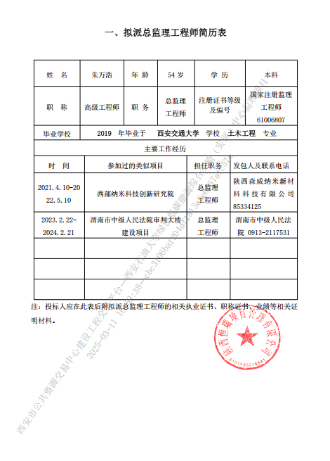
注：摘自投标文件。
附件二：本工程项目监理机构监理人员组成表
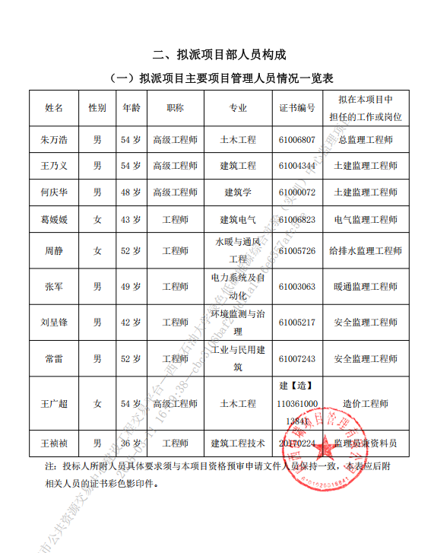
注：摘自投标文件。

附件三：用于本工程的检测设备、仪器一览表
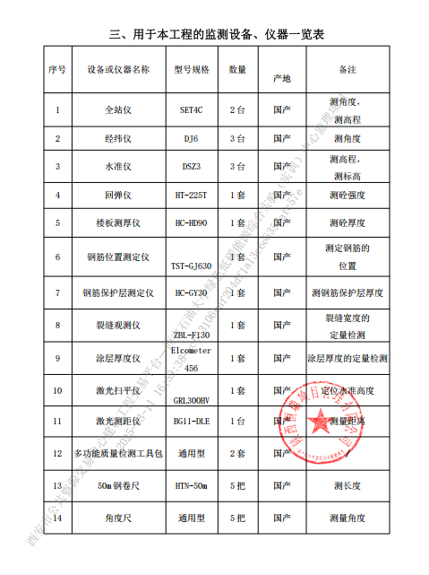
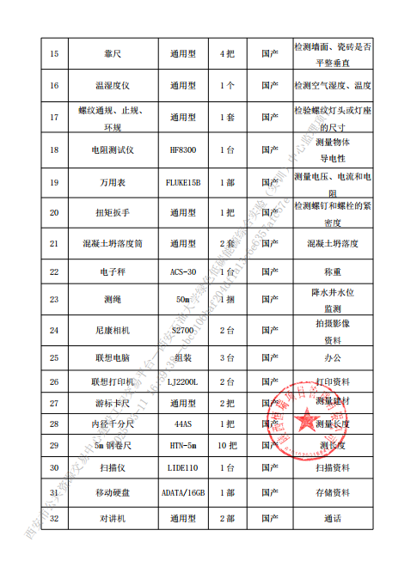
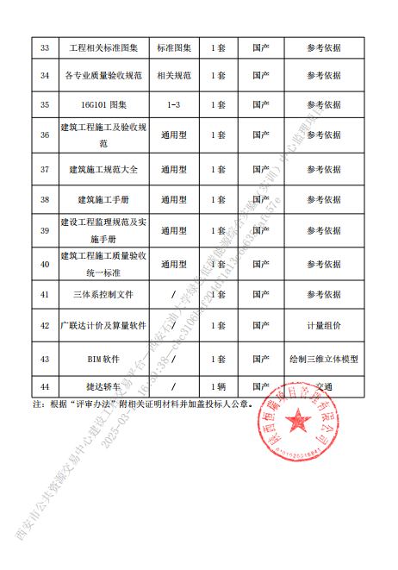
注：摘自投标文件。

